1、使用Caesar密码算法（密钥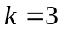）对“I am yy”进行加密，对“bhv”进行解密；
2、用Hill密码算法（密钥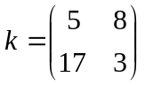）对“I am yy”进行加密，对“gwm”进行解密。
假设Hill密码加密使用密钥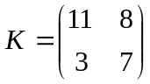，试对密文DHFL解密。
答：密钥矩阵K的逆矩阵是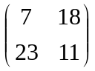，所以，（d,h）=(3,7)解密后变为（3,7）×=(0,1)=(a,b)； 同理（F,L）=(5,11) 解密后变为（5,11）×=(2,3)= (c,d)。所以，密文(DHFL)经过Hill密码解密后，恢复的明文是（abcd）。
3、设英文字母A,B,C, ... ,Z分别编码为0,1,2,3, ... ,25。已知单表加密变换为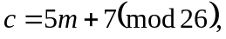其中表示明文，表示密文。试对明文HELPME加密。
4、公钥密码算法RSA中，如果选素数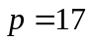，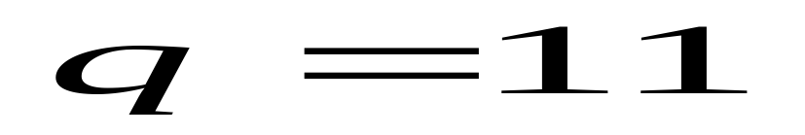，公钥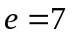，对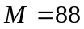进行加密，并对所得的密文进行解密。
5、公钥密码算法RSA中，如果选素数，，公钥，对进行加密，并对所得的密文进行解密。
6、RSA密码系统，取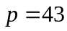，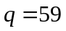，取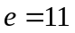，如果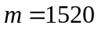，请对明文进行加密和解密。（对数函数：）
解：
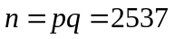，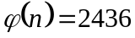，
解方程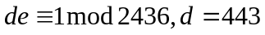。
加密：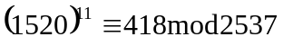
解密：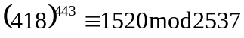
7、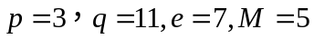
8、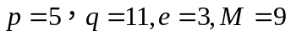
9、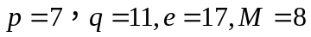
10、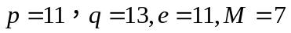
11、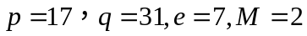

- （1）椭圆曲线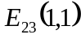中，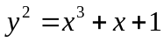，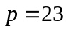，确定中所有第一象限的点。
（2）考虑GF（23）上的椭圆曲线E: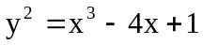，令P=(4,7)，Q=(10,31)，试求：
（a） 点R=P+Q的坐标（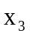，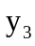）。
（b） 2P的坐标。
13、E: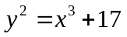，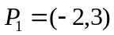，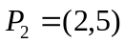，求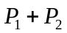，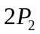的值。
14、考虑Z上的一个椭圆曲线y=x+11x+18。请你（1）验证P=（6，1）和Q=（9，15）确实是该椭圆曲线上的两个点；（2）请计算出P+Q=？和2P=?
答：（1）直接验证P=（6，1）和Q=（9，15）确实满足方程式y=x+11x+18，因此，P和Q都是该椭圆曲线上的点。
- 直接计算后得到P+Q=（17，9）和2P=(15,4)。
注：对Z上的椭圆曲线E上的两个点P=(x,y)E和Q=(x,y)E。若 x=x且y=-y，那么 P+Q=O；否则P+Q=(x,y) ,这里的x=-x-x,y=(x-x)-y。
=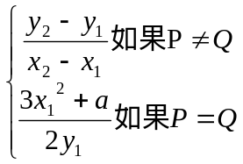
对于所有的PE，定义P+O=O+P=P。

14、简述设计分组密码算法DES的核心函数F的严格雪崩效应准则；
15、画出DES密码算法的F函数结构图；
16、选择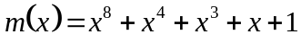来构造的有限域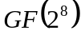中，多项式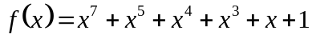，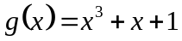，试计算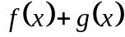，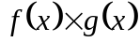。
17、写出由多项式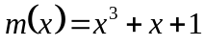所构造的有限域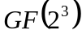中的所有用多项式表示的元素。
18、写出高级加密标准AES的第二轮和最后一轮加密部件；
19、写出AES的密钥扩展步骤；
20、AES加密轮变换开始之前经过了什么变换。

22、（1）在实用中，如何利用杂凑（HASH）函数来对长消息进行数字签名？（2）如果所用的杂凑函数有一个碰撞，那么“黑客”能够伪造一个假签名吗？请具体给出一种伪造方法。
答：（1）在签名端：首先对长消息进行HASH，将其压缩成为一个短消息，然后再对短消息进行签名，并以该短签名来作为对长消息的签名。在验证端：首先对长消息进行HASH，得到压缩消息。然后，验证所获得的签名是否是该压缩消息的签名。如果是，那么签名被验证；否则，签名有假。
（2）设所用的HASH函数有一个碰撞，比如，找到了两个不同的长消息m和n，他们经过该HASH后，被压缩成为同一个短消息k。那么，黑客可以根据对消息m的签名(m,p)伪造出对消息n的签名(n,p)。

23、请利用多项式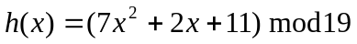设计一个（5,3）Shamir门限方案来共享密钥k=11。
答：可信中心任取五个不同的x值，比如，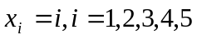，然后，将这些值代入多项式h(x)，得到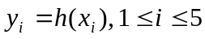，。可信中心将这五个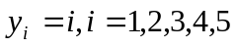分别秘密发送给五个合法的用户。假如，某三个用户（比如，用户2、3、5）想共同合作恢复出密钥k，那么，他们分别贡献出各自知道的3个子密钥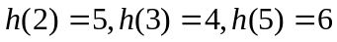，最后，他们就可按下述方式重构多项式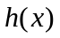：
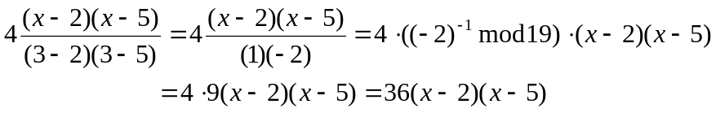
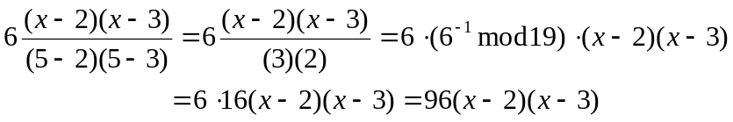
所以
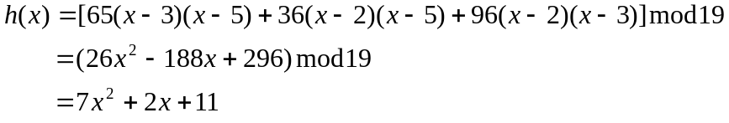
从而得共享的秘密密钥=11。

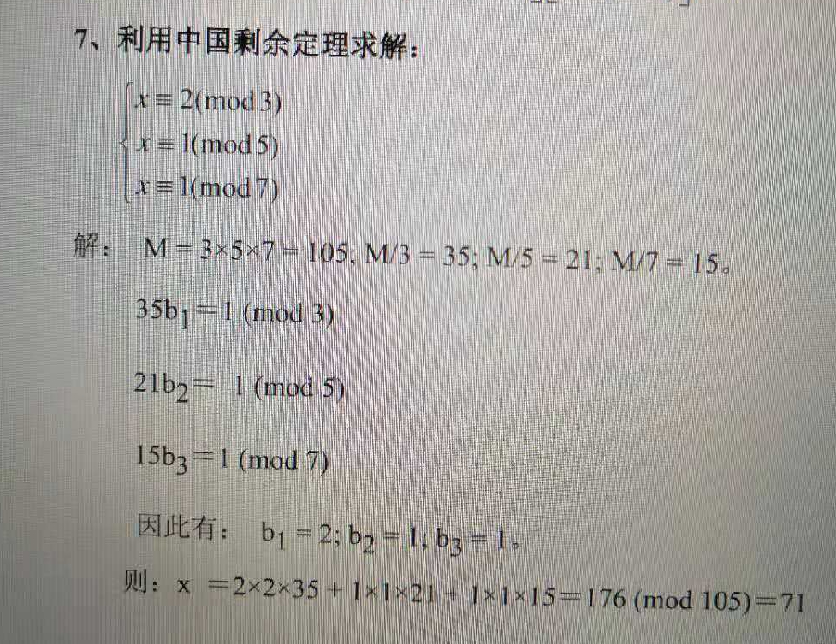
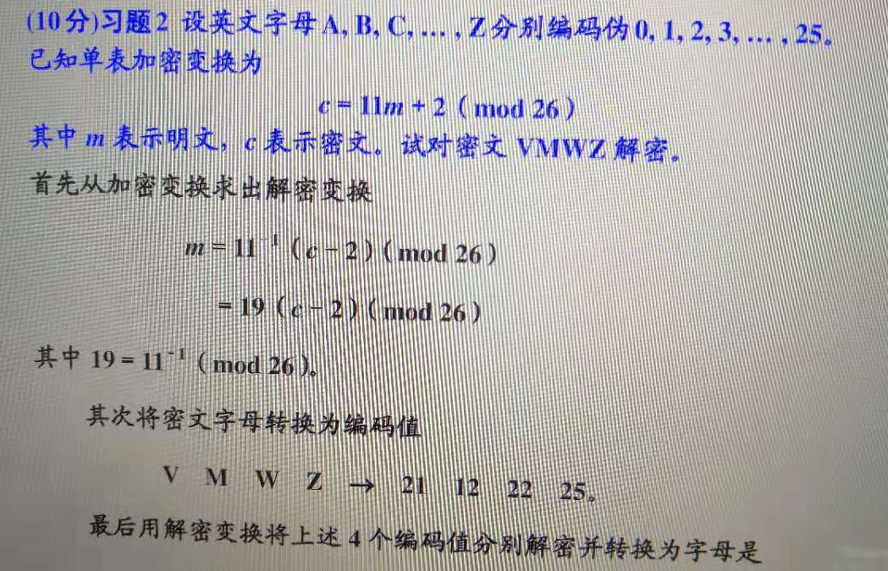
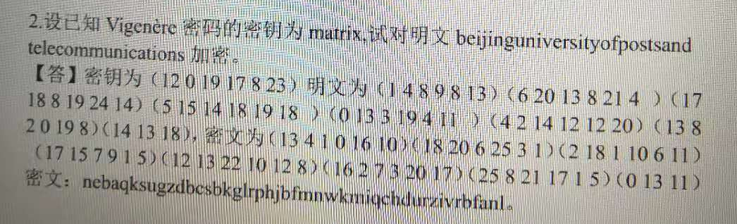

24、简述RSA公钥密码体制中的密钥对的生成步骤、主要攻击方法以及防范措施。
25、简述ElGamal公钥密码体制中的加密和解密过程。
26、分别描述基于对称密码算法的比特承诺方案和基于单向函数的比特承诺方案。
28、古典密码体制中代换密码有哪几种，各有什么特点？
29、描述说明DES 算法的加解密过程（也可以画图说明）。
30、以DES 为例，画出分组密码的密码分组链接（CBC）模式的加密解密示意图，假设加密时明
文一个比特错误，对密文造成什么影响，对接收方解密会造成什么影响？
31、简述公钥密码体制的基本思想以及其相对于传统密码体制的优势。
32、简述数字签名的基本原理及过程。
33、计算通过不可约多项式X8+X4+X3+X+1 构造的GF（28）上，元素（83）H 的乘法逆元。
34、RSA 算法中，选择p=7,q=17,e=13,计算其公钥与私钥，并采用快速模乘（反复平方乘）方法，加密明文m=（19）10。

35、叙述DES 和AES 分别采用什么乘法密码结构？试做一点比较分析；

36、 设椭圆曲线 定义在有限域 上。 8 11 3 2    x x y 23 F
(1) 若椭圆曲线上的二点为P(9,10)、Q(14,13)，求P+Q 和2P；
(2) 求如上椭圆曲线的一个基点G 及它的阶， 并构造一个简单的ECC-ElGamal 密码方案；
(3) 以如上的G 为基点，为Alice 和Bob 选择一个私钥，用D-H 密钥协商方法求出共享密钥。
四、 请利用多项式 设计一个（3, 5）Shamir 门限方案来共 享密钥k=11。

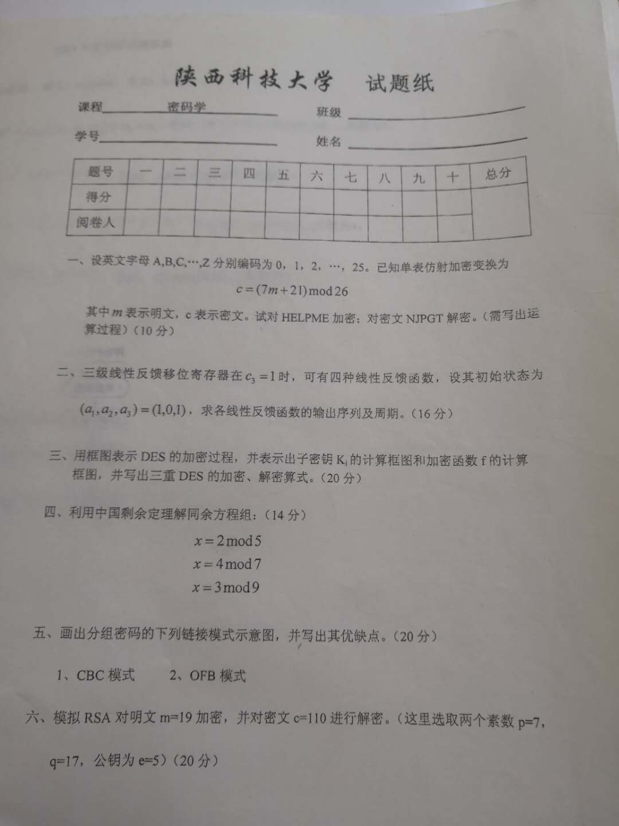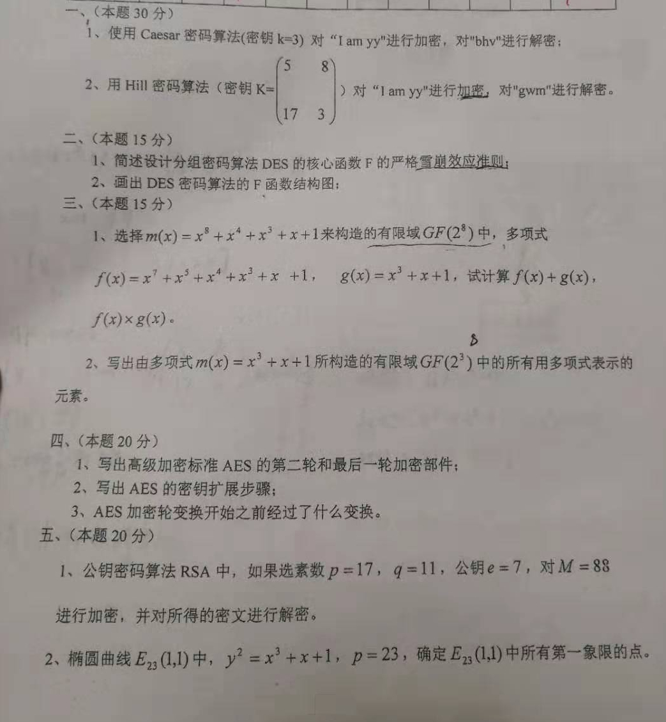

1. 简述RSA公钥密码体制中的密钥对的生成步骤、主要攻击方法以及防范措施。
2. 简述ElGamal公钥密码体制中的加密和解密过程。
3. 分别描述基于对称密码算法的比特承诺方案和基于单向函数的比特承诺方案。

